熱海市消防本部　救急の日イベント２０２２

【小児救命WEB講習会**】**

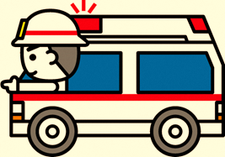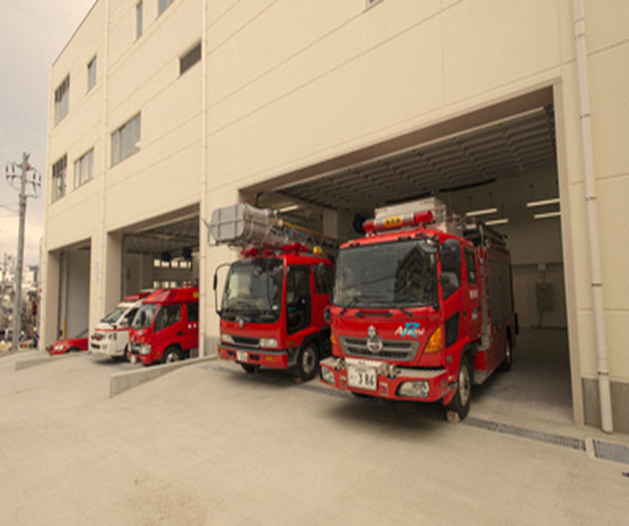

イベントご案内

・日　　時　　９月１１日（日曜日）午前１０時〜正午まで（予定）

・定　　員　　５０名（先着順)

・対　　象　　・お子様と接する機会の多い方（ご家族、先生等々）

・熱海市内の幼稚園や保育園にお勤めの方

　　　　・そのほかお子様の救命講習に興味がある方

※注：熱海市内在住、勤務している方を対象とします。

**・開催方法　　ＷＥＢ開催（ＺＯＯＭ）**

**・主　　催　　熱海市消防本部消防署**

**・お申込み　　消防署に直接来署し、関係書類を記入してください。**

**（消防署住所）熱海市中央町１－１：熱海市役所となり**

**※注①：お申し込みの際、ＺＯＯＭに関するご案内や講習会で使用する「あっぱくんライト」をお貸しします。**

**※注②：参加申込書、借使用願出書をダウンロードし事前に記入し、**

**ご持参いただいても構いません**

**※注③：（インターネット検索）熱海市役所→消防署→救急の日**

**・お申込み期間　９月１０日（土）までにお申し込みください**

**・お問合せ先　　０５５７－８６－６６０５（熱海市消防署救急係まで）**

**※講習会に参加された方には、「あっぱくんライト」の返却時に**

**熱海市消防本部オリジナル講習会参加証をお渡しいたします。**

**熱海市消防本部消防署**